Convocation à l’Assemblée Générale Ordinaire annuelle du samedi 5 décembre 2020 à 14h30
Fédération des collectionneurs pour la
sauvegarde du Patrimoine et la préservation des
Véhicules, équipements ou Armes historiques
jjbuigne@patrimoine-militaire.org

La Tour du Pin le 16 octobre 2020

Cher Ami,

Nous avons le plaisir de vous convoquer en qualité d’adhérent de la F. P. V. A. à l’Assemblée Générale ordinaire annuelle pour l’exercice 2019.

Lieu :
Hôtel Mercure Le Coudray Montceaux.
Sud de Paris : Route de Milly, 91830 Le Coudray-Montceaux.
Ligne RER D, station Corbeil-Essonnes. (30mn du Châtelet). Bus ou Taxi disponibles pour aller jusqu'à l'Hôtel,
mieux encore un adhérent peut venir vous chercher.

Il est possible de réserver pour le déjeuner sur place (45€), payable sur place. Merci de prévenir par mail : jjbuigne@patrimoine-militaire.org ou de remplir le bon ci-dessous.
L’assemblée se tiendra selon les règles de distanciations en vigueur et avec le port du masque.

Les questions suivantes seront à l’ordre du jour de, l'Assemblée Générale Ordinaire :
- Rapport moral du Président,
- Rapport financier du Trésorier
- Approbation des rapports et quitus.
- Exposé sur nos projets d’activités et gestion administrative et financière de la F.P.V.A.
- Décisions à prendre relatives aux exposés ci-dessus.
- Questions diverses et conclusions.

Une Assemblée Générale Ordinaire est obligatoire dans la vie de l’Association. Ainsi votre présence ou pouvoir sont indispensable !
Nous vous rappelons qu’au cas où vous seriez dans l’impossibilité d’assister à ces réunions, vous pouvez vous faire représenter par un autre adhérent ou membre du bureau qui devra être muni d’un pouvoir régulier conformément aux dispositions de nos statuts.

Seuls les membres à jour de leur cotisation peuvent voter.
Les membres fondateurs disposent de 2 voix, les membres actifs de 1 voix, les membres bienfaiteurs d’une voix consultative.

L’article 11 des statuts prévoit que les membres du conseil d’Administration doivent être renouvelés par moitié chaque année. Le Conseil d’Administration actuel est ainsi constitué :

- Président : Jean-Jacques BUIGNÉ,
- Vice-Président : Stéphane NERRANT,
- Secrétaire : Nicolas CONREUR
- Trésorier : Philippe JOWYK,
- Membre du CA : Christophe GUILLERMET et Hervé ALTMEYER. Serge PIVOT étant décédé en
cours de mandat.

Cette année ce sont les postes Jean Jacques BUIGNÉ, Stéphane NERRANT, Christophe GUILLERMET, Hervé ALTMEYER qui sont à renouveler. Les autres ont été renouvelés l’année dernière.
Christophe GUILLERMET ne se représente pas, les autres sont candidats à leur propre succession.

Toutes les candidatures au conseil d'administration sont les bienvenues, d’autant plus que leur nombre n’est pas limité par les statuts. Ces candidatures devront parvenir au bureau, par mail avant la date de l’AGO. Pour les présents lors des Assemblées, ils pourront faire acte de candidature jusqu’au début de la réunion.

Veuillez-vous munir de votre convocation et d’un justificatif de votre identité.

C’est grâce à vous que la F.P.V.A. pourra continuer ses actions en faveur de la défense de notre patrimoine historique d’origine militaire et d’une juste reconnaissance des collectionneurs et reconstitueurs.
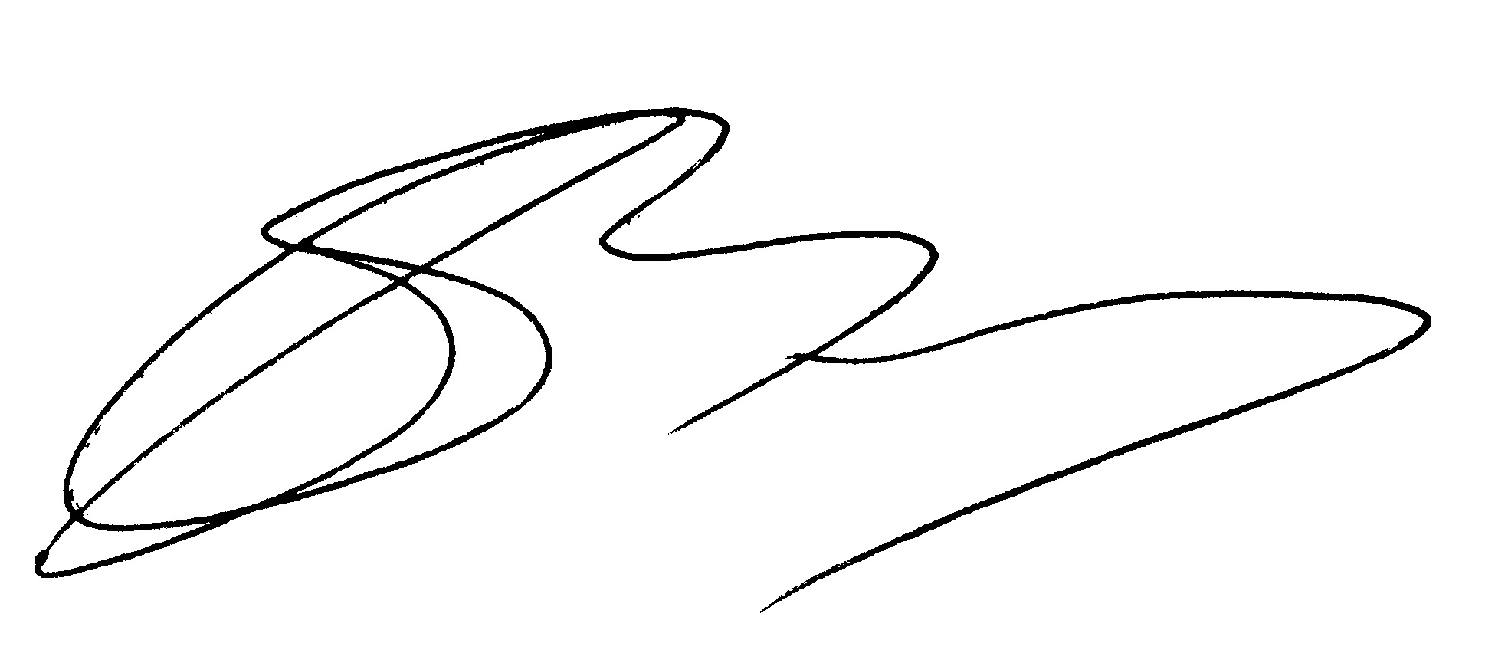

Je vous prie de recevoir, cher ami, mes salutations dévouées.

Le 16 octobre 2020, le Président - Jean-Jacques BUIGNÉ

Attention : pour participer à l’AGO, vous devez renouveler votre adhésion au moins pour 2021

POUVOIR Assemblée Générale Ordinaire du 5 décembre 2020 2020

Hôtel Mercure Le Coudray Montceaux.

Je soussigné : …………………………………………………………………

Donne pouvoir à : (laisser en blanc si vous n’avez pas de préférence)

Nom : Prénom :

ou Association : Responsable :

Pour me représenter à l’assemblée générale de la F.P.V.A du 14 novembre 2020 à 14 heures 30 afin de délibérer sur l’ordre du jour suivant :
- Rapport moral du Président,
- Rapport financier du Trésorier
- Approbation des rapports et quitus.
- Exposé sur nos projets d’activités et gestion administrative et financière de la F.P.V.A.
- Décisions à prendre relatives aux exposés ci-dessus.
- Questions diverses et conclusions.

En conséquence, signer la feuille de présence, prendre part aux délibérations, voter en mes lieux et place et d’une manière générale faire le nécessaire pour la bonne marche de la F.P.V.A.

Fait à : le (date)………………………

Signature précédée de la mention manuscrite « Bon pour Pouvoir »

Réservation pour le repas

□ Je réserve ……… couvert(s) pour le repas dont j’ai noté le prix à 45 € boisson comprise. Le règlement s’effectuera sur place directement à l’Hôtel Mercure.

